Лабораторная работа №1

Виртуальный сервер Open Server

**Цель работы:** Ознакомится с функциями и работой виртуального сервера Open Server, произвести его первоначальную настройку для установки на него вашего будущего сайта.

**Open Server Panel** — это портативная серверная платформа и программная среда, созданная специально для веб-разработчиков веб-администрирования с учётом их рекомендаций и пожеланий.

Программный комплекс имеет богатый набор серверного программного обеспечения, удобный, многофункциональный продуманный интерфейс, обладает мощными возможностями по администрированию и настройке компонентов. Платформа широко используется с целью разработки, отладки и тестирования веб-проектов, а также для предоставления веб-сервисов в локальных сетях.

Хотя изначально программные продукты, входящие в состав комплекса, не разрабатывались специально для работы друг с другом, такая связка стала весьма популярной среди пользователей Windows, в первую очередь из-за того, что они получали бесплатный комплекс программ с надежностью на уровне Linux серверов.

**Задание**

После установки Open Server на ваш персональный компьютер вы получаете полноценный доступ к виртуальному серверу Open Server, с которым вам предстоит работать на протяжение всего семестра.

1. Для запуска программы найдите на рабочем столе ярлык программы Open Server x64.exe и запустите его. В результате запуска программы в трейе вы увидите новую иконку в виде красного флага.

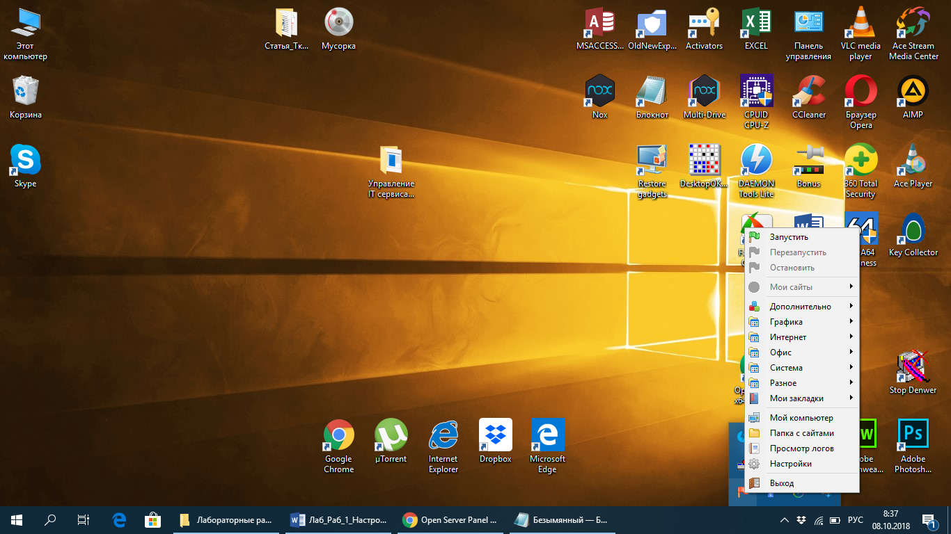

1. Далее необходимо провести запуск Open Server и убедиться в том, что он запустился полноценно, включая все его модули MySQL, Apache и т.п. для этого нажмите «Запустить» в сплывающем окне управления программой. В случае если запуск вашего виртуального сервера прошёл успешно, то значок флажка поменяет свой цвет на зеленый, но необходимо убедиться, что все сервисы запущенных успешно, для этого в сплывающем окне программы выберите пункт «Просмотр логов»:

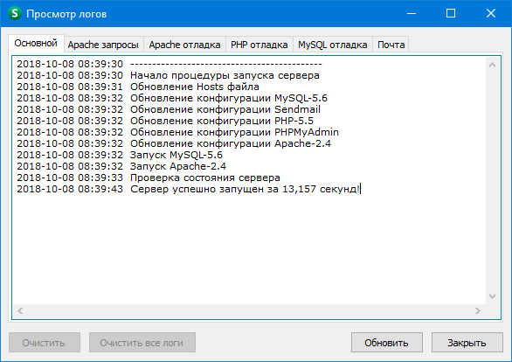

Если вы видите сообщение о том, что сервер успешно запущен, вы можете приступать к дальнейшей работе с ним.

1. Далее для подготовки к установке вашего будущего сайта вы должны разместить на сервере собственный домен. Для этого перейдите в настройки Open Server > Домены > Ручное управление, в поле «Имя домена» укажите название вашего доменного имени, в поле «Папка домена» нажмите на кнопку выбора пути расположения вашего сайта на сервере и создайте в проводнике папку с аналогичным названием вашего доменного имени.

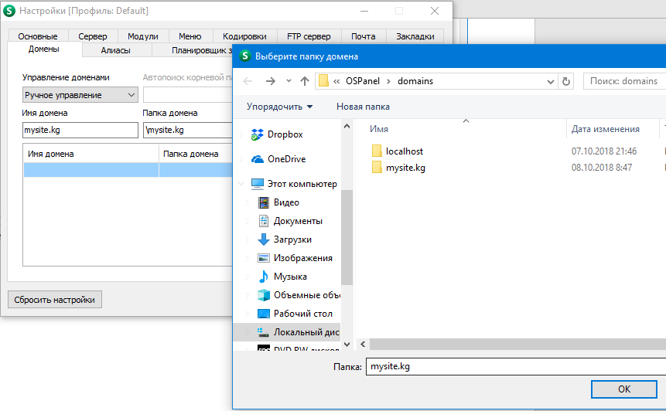

После проведения всех манипуляция нажмите «Добавить», по завершению данной операции вы можете увидеть, что в списке ваших доменных имён появился новый только, что добавленный вами.

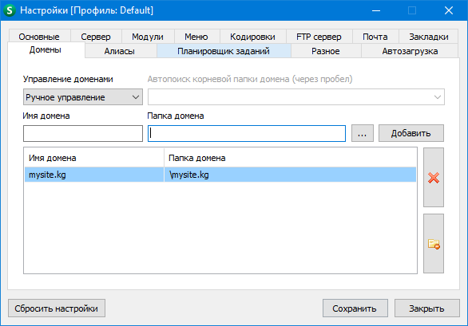

Нажмите сохранить, виртуальный сервер попросит вас перезапустить сервер для внесения домена. Согласитесь, это может занять некоторое время.

После процедуры сохранения вы можете выйти из настроек и убедиться в том, что ваше доменное имя создано успешно. Процедуру проверки работоспособности вашего доменного имени и сервера в целом мы произведем посредством размещения на вашем доменном имени нового одностраничного сайта.

1. Создайте HTML документ index.html с кодом, который будет отображать следующей текст при запуске вашего сайт:



Разместите данный HTML файл в корневом каталоге вашего сайта, для этого в сплывающем окне программы Open Server выберите пункт меню «Папка с сайтами» > выберите папку доменного имени созданного вами > скопируйте в неё созданный вами HTML файл.

1. Теперь возможно окончательно проверить работоспособность вашего сайта, для этого перейдите в любой предустановленный браузер, и введите адрес вашего доменного имени. В результате ваш сайт должен успешно открыться и отобразить вам созданную вами HTML страничку.

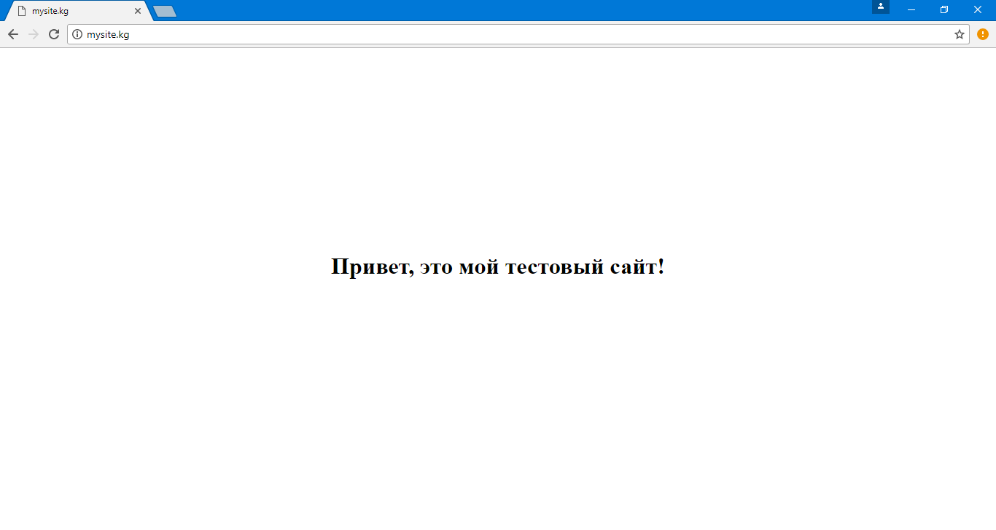

Как можно увидеть ваш сайт успешно размещен на сервере и работает! Теперь вы можете переходить к установке и настройке более сложных сайтов на ваш виртуальный сервер и доменное имя.

**Задание для самостоятельной работы:**

1. Разместить на вашем виртуальном домене .html страницу с минимальным содержанием:

* Заголовки и подзаголовки;
* 2 картики:
* 2 таблицы;
* 4 ссылки;
* Бегущая строка;
* Несколько элементов форм;

1. Убедиться в доступности вашего сайта по заросу.